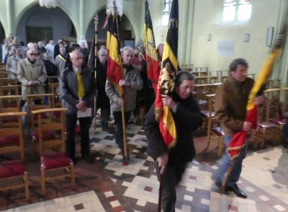
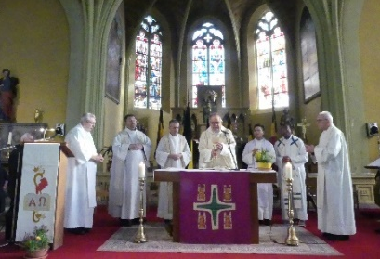
100 après...
Hachy
Armistice
2018
eucharistie

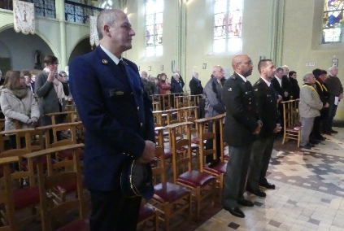
Unité Pastorale
Entre Ardenne et Gaume

… Notre Doyen accueille
l’assemblée : « Bienvenue à tous … »
Des autorités, des militaires, …
sept célébrants, des drapeaux…
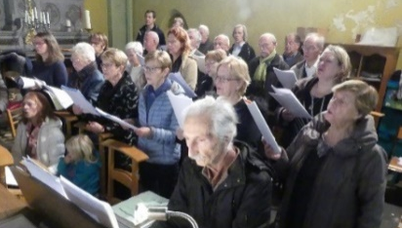
mais assez peu de paroissiens
de la grande Unité Pastorale.
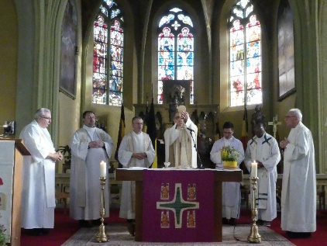
La chorale, elle, est bien fournie !
Le chant d’entrée donne le ton
« Ouvrons des routes d’espérance,
Ouvrons nos cœurs à la confiance. »
Michel Scouarnec et Jo Akepsimas
André proclame la 1e lecture, bien de circonstance :
« Dieu vous a pardonnés. Pardonnez à votre tour ! »
Un chant de méditation remplace le psaume.
Il souligne le mot-clé de la célébration : la paix !
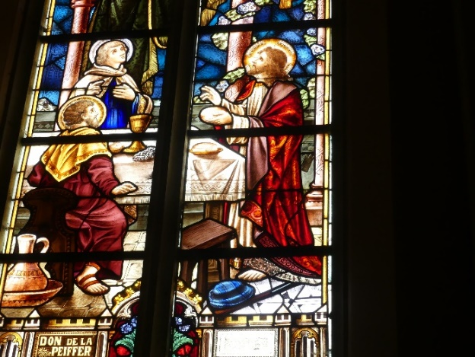
« Nous avons marché au pays de la nuit.
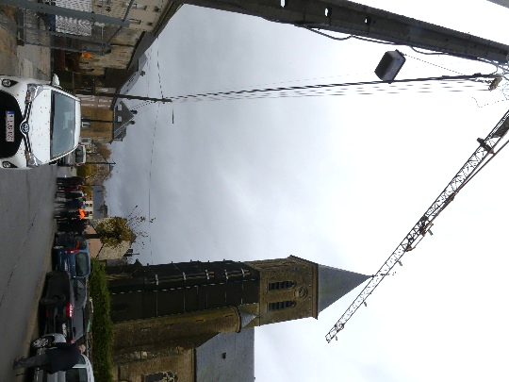
Quelqu’un s’est approché :
Jésus, le Verbe de lumière.
Joie dans le ciel, paix sur la terre… »
CFC et Jacques Berthier

L’évangile est tout désigné :
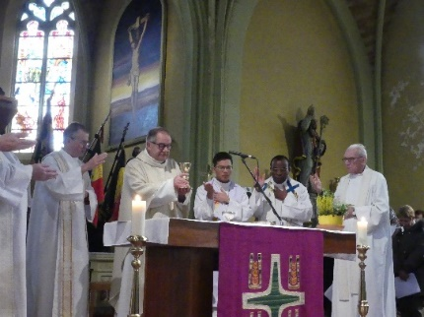
« La paix soit avec vous !
dit Jésus ressuscité à ses disciples » Jn 20,19
L’abbé Wilfried Decoster prononce l’homélie.
Cet aumônier militaire connaît bien la guerre.
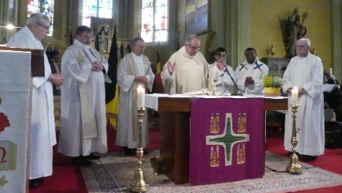
Il a été plus d’une fois sous les bombes
à kaboul en Afghanistan…
« Construisons la paix,
fruit de l’amour,
œuvre de longue haleine !... »
« … Christ est mort sur la croix,
en un grand geste d’amour
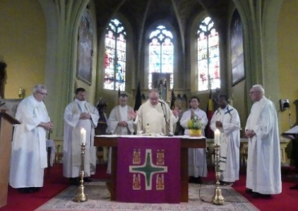
pour fonder un monde nouveau.
Célébrer l’eucharistie,
c’est faire mémoire
du Christ mort et ressuscité. »

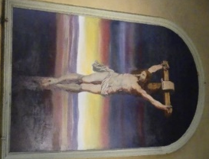
La longue prière d’intercession
est plus que jamais universelle.
Elle est rythmée d’un refrain bien choisi :
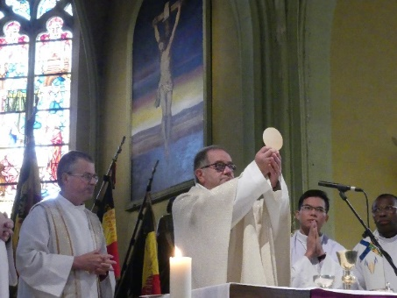
« Dieu de miséricorde, apprends-nous
les chemins de la fraternité et de la paix ! »
Au memento des défunts,
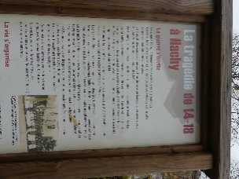
M le doyen cite notamment
les curés des paroisses décédés
et il rend hommage
aux frères des écoles chrétiennes
qui hébergèrent des réfugiés
en leur grand bâtisse.

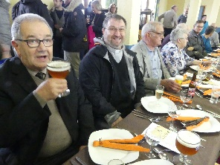
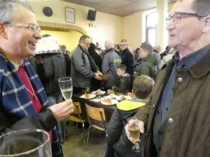
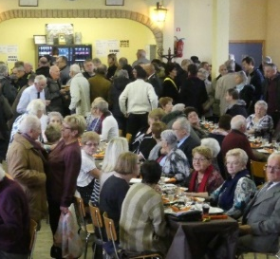
Nous y songerons en dégustant
le verre de la l’amitié, de la fraternité
et de la paix en cette salle des « Ardents ».
Le geste de paix prend aujourd’hui
tout son sens !
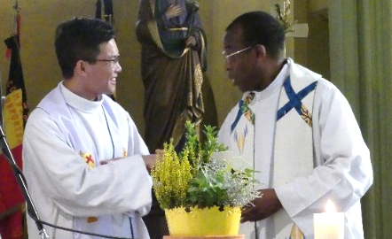
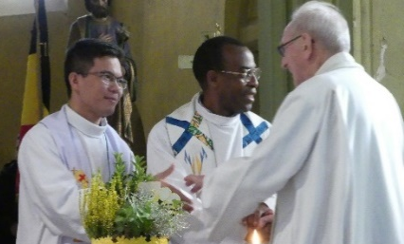
Les enfants de l’école primaire
du village participent bien
à cette fête de la paix :
ils lâchent les ballons
de la fraternité universelle.
Isabelle plante un jeune tilleul,
geste hautement symbolique
de vie et d’espoir :
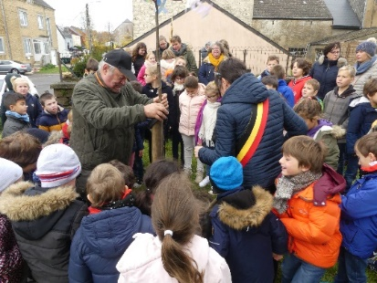
ce petit arbre va grandir et fleurir,
comme ces enfants, notre avenir.
Ils suspendent leurs messages de paix
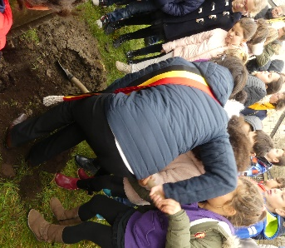
aux branches toute frêles.

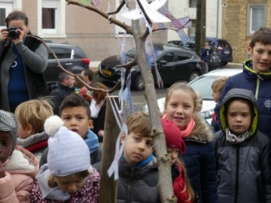
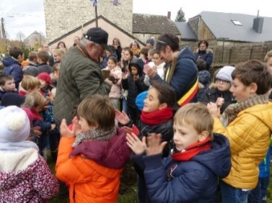

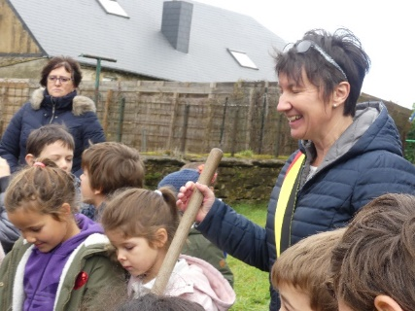

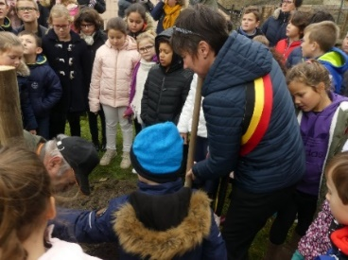

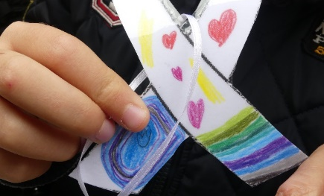

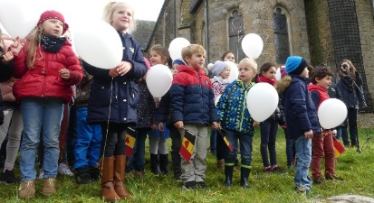
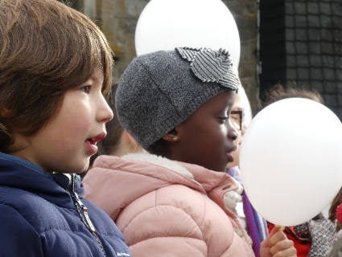
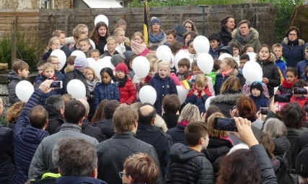

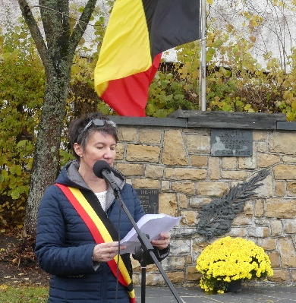
Au monument, Isabelle nous rend toute proche
la grande guerre en des propos très vivants
et des anecdotes captivantes.
L’harmonie Royale l’Emulation couronne la cérémonie
par l’hymne de l’Europe, l’Ode à la joie de Beethoven.
Nous chanterons cet air joyeux avec les paroles de notre choix,
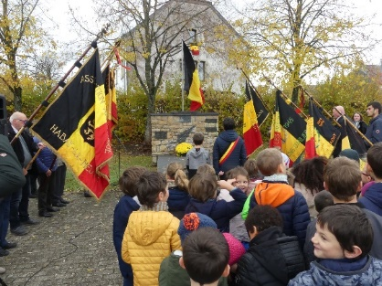
dans les langues du monde,
monde nouveau
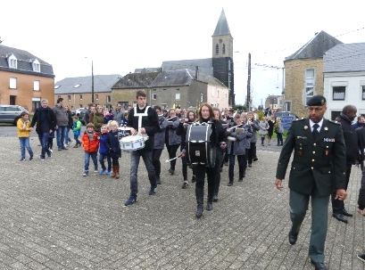
de paix durable !

frère Robert

